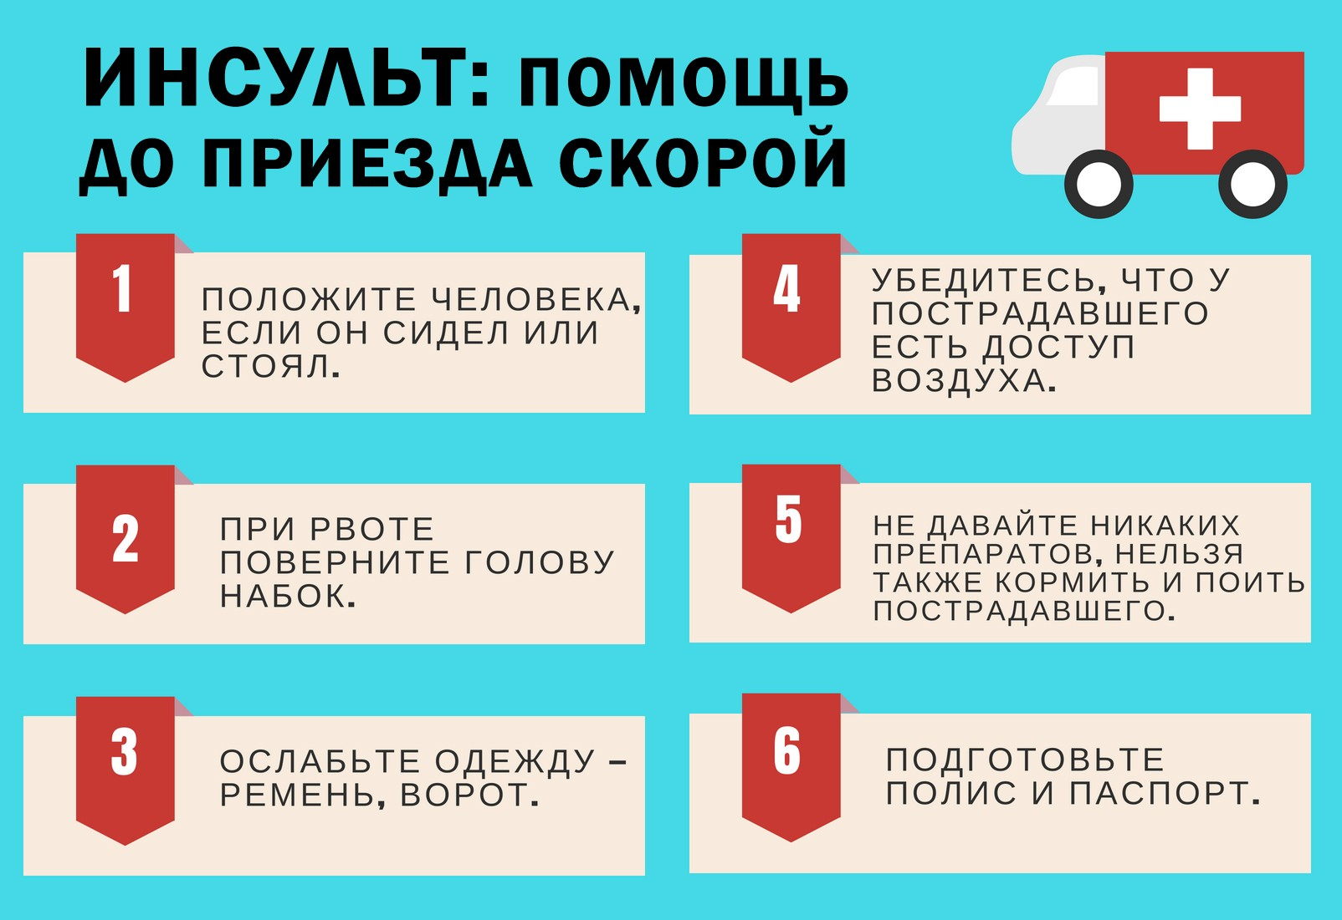
Помоги тому, кто рядом (первые признаки инсульта)
Еще совсем недавно считали, что инсульт – возрастное заболевание, возникает только у людей зрелого и пожилого возраста. В настоящее время инсульт все чаще поражает людей среднего и молодого возраста. С каждым годом проблема этого заболевания становится все более актуальной. Согласно данным Национального медико-хирургического Цента им. Н.Н. Пирогова, в России ежегодно регистрируется порядка 450 тысяч инсультов. Инсульт – одна из основных причин инвалидизации и смертности населения. Каждый пятый пациент, перенесший инсульт, не может самостоятельно передвигаться, каждый третий не может себя обслуживать и нуждается в посторонней помощи. И только 8% выживших после инсульта пациентов через продолжительное время лечения и восстановительного периода могут вернуться к прежней жизни и работе.
Риск развития инсульта повышают высокий уровень артериального давления, холестерина, сахарный диабет, избыточный вес, низкая физическая активность, неправильное питание, психосоциальный стресс и депрессия, употребление алкоголя, наркотиков, курение. Чаще болезнь поражает людей с генетической предрасположенностью и старше 45 лет.
Очень важно вовремя распознать первые признаки инсульта, грамотно оказать человеку первую помощь при их выявлении и вызвать бригаду неотложной помощи. Своевременные действия при инсульте повысят шанс пострадавшего на восстановление утраченных функций.
Инсульт возникает в результате нарушения кровообращения в головном мозге, которое может развиться из-за разрыва сосуда или его закупорки тромбом. При нарушении кровообращения в отделах мозга могут возникать самые разнообразные симптомы: резкое снижение памяти, неадекватное поведение больного, нарушение речи, координации, зрения, глотания, головокружение, онемение и асимметрия лица, слабость в руках и ногах, эпилептические припадки, сильная головная боль, тошнота, рвота, спутанность и потеря сознания.
Если кому-то вдруг стало плохо и появились необычные симптомы, которых не было раньше – лучше не медлить и срочно вызвать бригаду скорой помощи. В данной ситуации лучше перестраховаться, чем упустить время, которое является решающим фактором и определяет прогноз при инсульте. Если нервные клетки не получают достаточного кровообращения, то уже через 5 минут они гибнут и их уже не спасти. Однако вокруг этой зоны гибели клеток формируется пограничная область, где нервные клетки находятся на грани гибели. При отсутствии лечения эта область увеличивается, вовлекая все больше клеток, симптомы инсульта нарастают, прогноз для жизни и последующего восстановления ухудшается. У врачей есть так называемое «окно терапевтических возможностей» или «золотой час» - промежуток времени от 3 до 4 часов, когда помощь, оказываемая пациенту, будет максимально эффективной. Поэтому очень важно, чтобы человек с инсультом был доставлен в специализированный стационар как можно скорее от начала первых симптомов.
Пока едет скорая, больному нельзя давать пить или есть, при нарушении функции глотания он может подавиться. Помогите пациенту занять безопасное положение: лежа на боку с приподнятой головой для предупреждения аспирации дыхательных путей в случае возникновения рвоты. Не разрешайте больному вставать. При высоком давлении или нарушении координации движений существует высокий риск падения и получения дополнительных травм. Если пациенту тяжело дышать, то расстегните стесняющую одежду и откройте окна для поступления свежего воздуха. Если человеку холодно – укройте его теплым одеялом. Наблюдайте за состоянием больного. Будьте готовы встретить врача, обеспечить доступ к пациенту и сообщить необходимую информацию.
Пока ожидаете скорую помощь, постарайтесь выяснить у пациента, когда появились симптомы, какими хроническими заболеваниями он страдает и какие препараты принимает. Эта информация сэкономит время врачей и позволит быстро принять решение для определения лечебной тактики. Никакие лекарственные средства пациенту с подозрением на инсульт давать не нужно. При повышении артериального давления его не нужно снижать, это адаптивная реакция организма, попытка улучшить кровоснабжение головного мозга по специальным запасным путям кровообращения «коллатералям». Средства для снижения артериального давления могут ухудшить прогноз. Только врач может решить какие лекарственные средства и в каких дозах необходимы пациенту.
Важно помнить, что при инсульте – каждая минута на счету и чем быстрее будет оказана медицинская помощь, тем большее количество клеток головного мозга можно сохранить и тем выше шансы на восстановление пациента!
Чтобы снизить риск развития инсульта, необходимо следовать основным правилам здорового образа жизни: правильно питаться, заниматься спортом, больше бывать на свежем воздухе, соблюдать режим труда и отдыха, высыпаться, научиться справляться со стрессом и отказаться от вредных привычек.

Материал подготовлен на основе информации открытых источников

ОГБУЗ «Центр общественного здоровья
и медицинской профилактики города Старого Оскола»
Отдел организации медицинской профилактики
Врач методист
Крушинова Инна Михайловна

